**Estructuras de Datos**

# **Reporte Proyecto**

# **Integrantes**

Michael Jiménez, 202111019

Pauleth Tandazo, 202109237

Freddy Tenesaca

Link de repositorio: <https://github.com/MichaelJimenezC/proyecto2.git>

# **Screenshots**

1. Iniciando partida



Figura 1: Visualizando pantalla que dará comienzo a las partidas de nuestro juego Tic Tac Toe

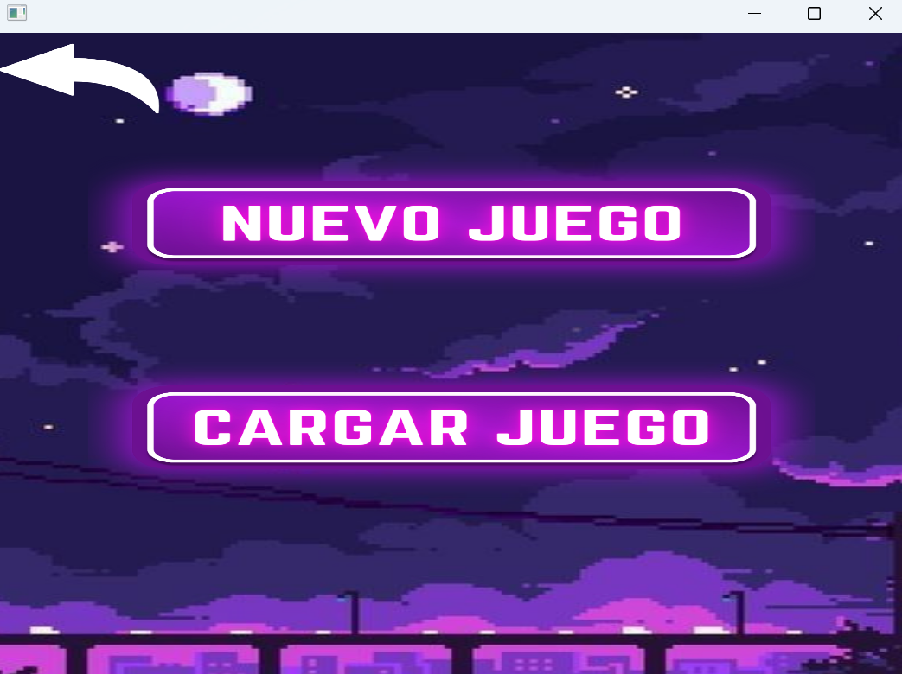

Figura 2: Ventana que contiene los modo del inicio de partida, ya sea que dese empezar una partida desde cero o que desee reanudar la partida

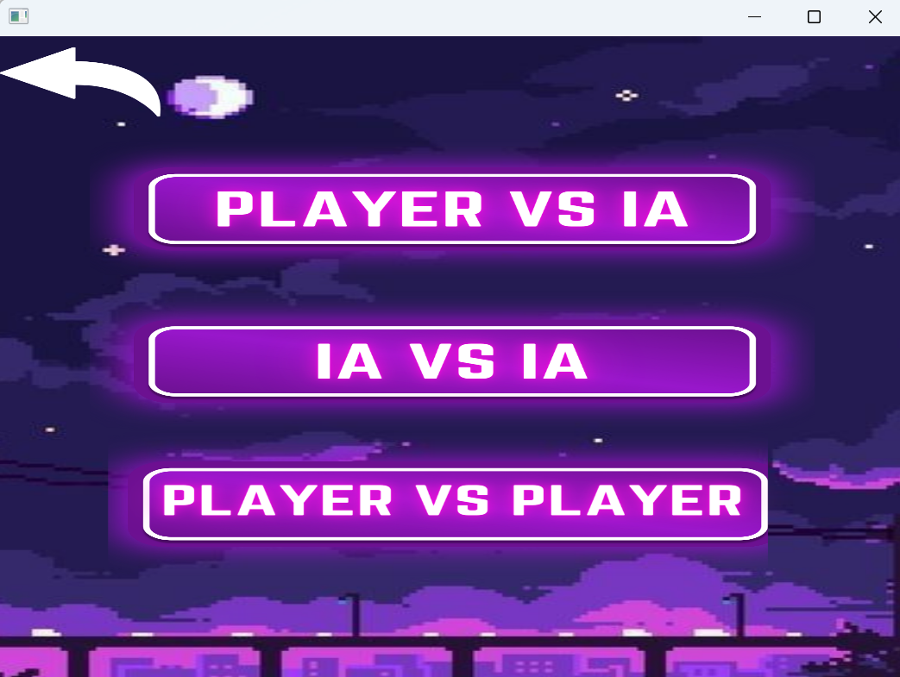

Figura 3: Ventana que contiene los modos de juegos con el que el jugador puede empezar las partidas

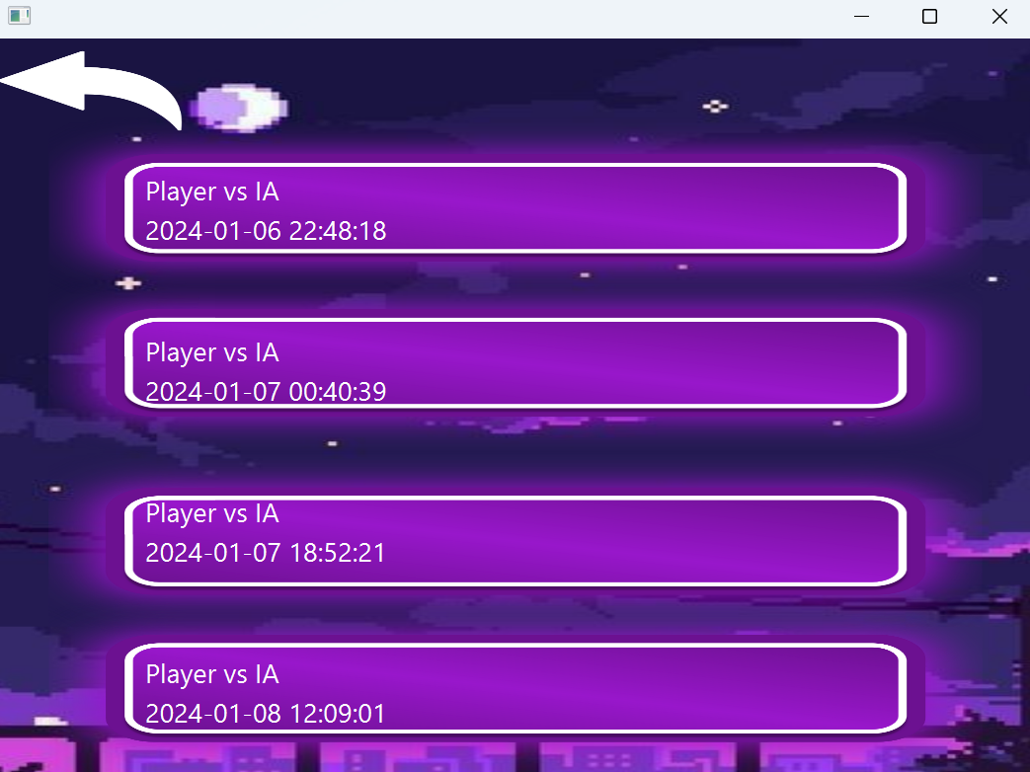

Figura 4: Ventana que muestra las partidas guardas por el usuario y en done se puede apreciar la fecha y hora en la cual fueron guardadas.

# **Clase Principal:**

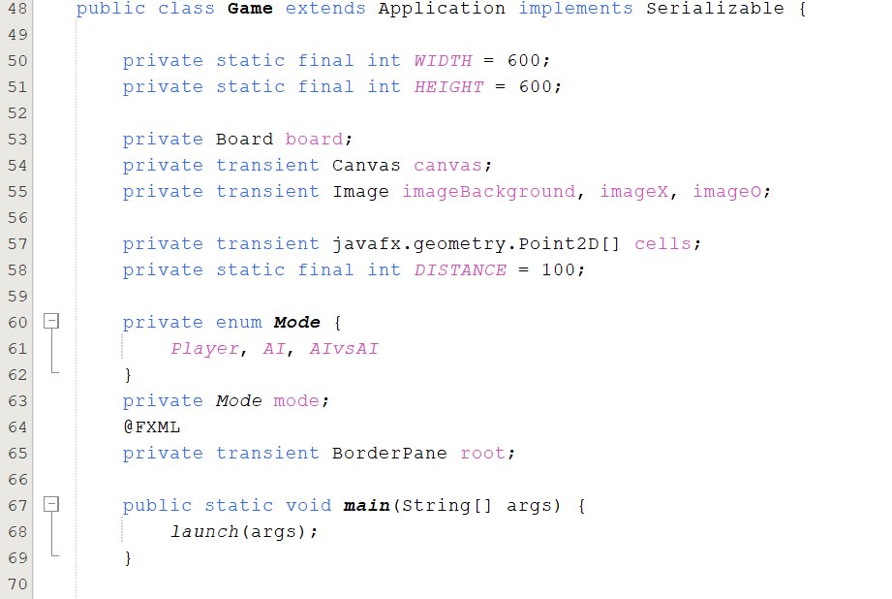

**Funcionalidades esenciales de la clase principales**

1. **Extensión e Implementación:** Extiende Application e implementa Serializable, lo que permite su uso como una aplicación JavaFX y su serialización.
2. **Propiedades de la Clase:** Incluye propiedades como board, canvas, y diferentes Image objetos, junto con un arreglo cells para gestionar la lógica y la representación gráfica del juego.
3. **Constantes y Modos de Juego:** Define constantes como WIDTH, HEIGHT, y DISTANCE, y un enum para los modos de juego (Player, AI, AIvsAI).
4. Interfaz de Usuario y Eventos: A través de start, configura la interfaz de usuario con botones y un Canvas, y maneja eventos como clics de ratón y acciones de botones para interacciones del juego.
5. **Dibujo y Visualización:** Métodos como draw, paintBoard, y paintWinner manejan la visualización del tablero y el estado del juego en el Canvas.
6. **Control del Juego:** Métodos como handleMouseClick, playMove, y simulateAIvsAI controlan la lógica de juego, incluyendo movimientos del jugador y de la IA.
7. **Carga y Guardado de Partidas:** Implementa funcionalidades para guardar (saveGame) y cargar (loadGame) partidas, manejando archivos y serialización.
8. **Gestión de Modos y Movimientos:** determineMode establece el modo de juego basado en la selección del usuario, y playMoveAI juega un movimiento de la IA.
9. **Utilidades y Ayudas Visuales:** Incluye métodos auxiliares como loadCells, loadImages, getImage, y mostrarSugerenciaDeMovimiento para cargar recursos y asistir al jugador.
10. **Navegación y Alertas:** Proporciona funcionalidades para la navegación entre diferentes pantallas y mostrar alertas, como en regresar y en los diálogos de confirmación.

Funcionalidad extra: Mostrar los tableros intermedios generados cada vez que la computadora debe tomar una decisión junto con los valores de la función de utilidad. Mostrar el árbol general que se genera desde que el juego comienza hasta que éste termina.

<https://lucid.app/lucidspark/c5871a8f-5e91-4030-82bb-5bd2f99aa5cf/edit?viewport_loc=7633%2C-3371%2C13802%2C6699%2C0_0&invitationId=inv_54c7e815-74f4-4673-9062-f52adef5c944>

# **Coevaluación:**

Los encabezados en negritas de la siguiente tabla deben ser reemplazados con los nombres de los miembros de su grupo.

Cada integrante debe luego calificar la contribución de sus compañeros, y la suya propia, con un número entre 0 (cero) y 1 (uno).

Cada integrante debe llenar **la fila** de esta tabla donde aparece su nombre. En el ejemplo mostrado a continuación, el estudiante cuyo nombre es “*Nombre Integrante 2*” ya ha calificado a sus compañeros (a cada uno con 0.5) y a sí mismo (con 1).

Recuerde que la coevaluación debe reflejar el nivel de esfuerzo y dedicación que usted y sus compañeros de grupo han invertido en el proyecto. Sea honesto al llenar esta tabla.

|  |  |  |  |
| --- | --- | --- | --- |
|  | Aporte al proyecto (entre 0 y 1) | | |
|  | **Nombre Integrante 1** | **Nombre Integrante 2** | **Nombre Integrante 3** |
| **Michael Jiménez** | 1 | 1 | 1 |
| **Pauleth Tandazo** | 1 | 1 | 1 |
| **Freddy Tenesaca** | 1 | 1 | 1 |